☆下から ことばを えらんで（ ）に いれてください。

①（ ）が でます
②（ ）が でます

③（ ）が でます

（ かぜ ）を ひきます
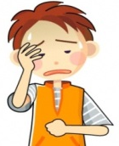

④（ ）が わるいです ⑤（ ）が あります
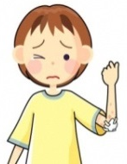

⑥（ ）を しました ⑦（ ）です。

きぶん せき むしば はなみず
くしゃみ けが ねつ

